
Документация
Проект – AI for City
Отбор – Аstroworld

Съдържание на документацията

1. Членове на отбора 3
2. Образователна институция 3
3. Тема 4
4. Решение – схема 4
5. Цел 4



1. Членове на отбора

- Александър Клингенберг
  - Application designer
  - Aklingenberg19@codingburgas.bg
- Ивелин Василев
  - Leader
  - IGVasilev19@codingburgas.bg
- Теодор Османлиев
  - Data and Machine Learning Designer
  - TPOsmanliev19@codingburgas.bg
- Тереза Опанска
  - Deep learning designer
  - TNOpanska19@codingburgas.bg

2. Образователна институция
Професионална гимназия по компютърно програмиране и иновации;



3. Тема
Нашата идея за проекта е да направим приложение (“Drivey”), което използва дронове, които да събират информация патрулирайки по улиците. Тази информация ще включва свободни места за паркиране и неправилно паркирали автомобили. В случай, че някой е паркирал неправилно, дронът ще заснеме номера на колата и ще изпрати координати на влекачите, за да може да се вземат необходимите мерки за справянето с проблема. Тези шофьори, които са се регистрирали в приложението, освен че ще получават сигнали за свободни места за паркиране, ще получат и известие, в случай, че са нарушили някакви правила и ще подлежат на глоба.

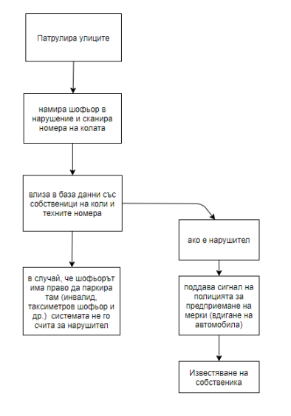
4. Решение – схема

5. Цел
Целта ни е, да научим хората, че е важно да се спазват правилата за правилното шофиране и паркиране. Ако всички шофьори ги спазват, качеството на живот в градовете със сигурност ще се подобри.

